**CÔNG AN XÃ XỐP, TỈNH QUẢNG NGÃI: TỔ CHỨC THĂM, TẶNG QUÀ CÁC CHỨC SẮC TÔN GIÁO TRÊN ĐỊA BÀN XÃ**

Xã Xốp là đơn vị hành chính cấp xã, được sáp nhập từ 02 xã Xốp và Đăk Choong (cũ) theo Nghị quyết số 1677/NQ-UBTVQH15 của Ủy ban Thường vụ Quốc hội, cách trung tâm tỉnh Quảng Ngãi hơn 300km. Toàn xã có 11 thôn, làng với hơn 1.600 hộ, 6.100 nhân khẩu, trong đó đồng bào dân tộc thiểu số chiếm 92,6 % dân số, chủ yếu là dân tộc Giẻ Triêng và Xơ Đăng, đa phần sống ở vùng khó khăn và khoảng hơn 30% dân số là người có tôn giáo với 02 tôn giáo chính, gồm: Công giáo, Tin lành. Với đặc điểm tình hình địa bàn có đông tín đồ tôn giáo, để chủ động trong công tác nắm tình hình địa bàn, nắm bắt tâm tư, tình cảm của các chức sắc, tín đồ trên địa bàn sau khi triển khai mô hình chính quyền địa phương hai cấp, đồng thời tuyên truyền về Đại hội đại biểu Đảng bộ xã Xốp lần thứ I, nhiệm kỳ 2025–2030. Sáng ngày 23/7/2025 Lãnh đạo, chỉ huy Công an xã đã tổ chức các hoạt động thăm hỏi, tặng quà các chức sắc tại các điểm nhóm sinh hoạt đạo Công giáo và Tin lành TGCĐ Việt Nam trên địa bàn xã.

Tại buổi gặp mặt, đồng chí Thiếu tá Y Họa My, Trưởng Công an xã đã gửi những lời chúc tốt đẹp đến Linh mục Nguyễn Công Trương làm quản nhiệm tại điểm sinh hoạt Công giáo thôn Đăk Lây, Mục sư A Điêng quản nhiệm tại điểm sinh hoạt TL TGCĐ VN thôn Mô Mam, Mục sư A Viết quản nhiệm tại điểm sinh hoạt TL TGCĐ thôn Đăk Lây cùng toàn thể tín đồ, giáo dân. Đồng thời, thông tin khái quát về tình hình an ninh chính trị, trật tự an toàn xã hội trên địa bàn xã sau khi thực hiện mô hình chính quyền địa phương 02 cấp từ ngày 01/7/2025 đến nay.

Đồng chí Trưởng Công an xã đánh giá cao những đóng góp của các điểm sinh hoạt tôn giáo trong công tác tuyên truyền, vận động tín đồ sống “tốt đời, đẹp đạo” chấp hành nghiêm các quy định của pháp luật, tích cực tham gia các phong trào toàn dân bảo vệ an ninh Tổ quốc, xây dựng đời sống văn hóa khu dân cư góp phần vào sự phát triển kinh tế - xã hội của địa phương. Thời gian tới, đồng chí Trưởng Công an xã tin tưởng và mong muốn rằng các chức sắc sẽ tiếp tục phát huy vai trò gương mẫu, tiên phong trong việc thực hiện các chủ trương lớn của Đảng, Nhà nước và địa phương để tuyên truyền, vận động tín đồ luôn thể hiện tinh thần yêu nước, xây dựng khối đại đoàn kết toàn dân tộc, nâng cao ý thức cảnh giác, tích cực phối hợp với Công an xã trong công tác đảm bảo ANTT, phát hiện, phòng ngừa, đấu tranh với các hành vi VPPL và tội phạm.

Qua buổi tiếp xúc, các chức sắc tôn giáo bày tỏ sự trân trọng và cảm ơn sâu sắc trước sự quan tâm, sẻ chia, đồng hành của lực lượng Công an xã đối với quần chúng Nhân dân, bà con tín đồ trong thời gian qua. Đồng thời, mong muốn trong thời gian tới, lực lượng Công an tiếp tục hỗ trợ các điểm nhóm tôn giáo trong công tác bảo đảm ANTT, tổ chức phong trào toàn dân bảo vệ an ninh Tổ quốc với các hoạt động ý nghĩa, thiết thực và sẽ tiếp tục phối hợp chặt chẽ với cấp ủy, chính quyền địa phương, Công an xã; kịp thời cung cấp các thông tin liên quan tình hình an ninh trật tự, vận động tín đồ chấp hành nghiêm chủ trương, chính sách của Đảng, quy định của pháp luật, địa phương đề ra không để các đối tượng xấu lợi dụng tôn giáo để chia rẽ khối đại đoàn kết dân tộc.

Hoạt động thăm hỏi lần này thể hiện sự quan tâm sâu sắc của lực lượng Công an xã đối với các điểm sinh hoạt tôn giáo, góp phần củng cố khối đại đoàn kết toàn dân, tăng cường mối quan hệ gắn bó chặt chẽ giữa Công an với các chức sắc, cơ sở tôn giáo nhằm hướng tới mục tiêu xây dựng địa phương ngày càng phát triển, ổn định và an toàn./.

(Họa My – CAX Xốp)

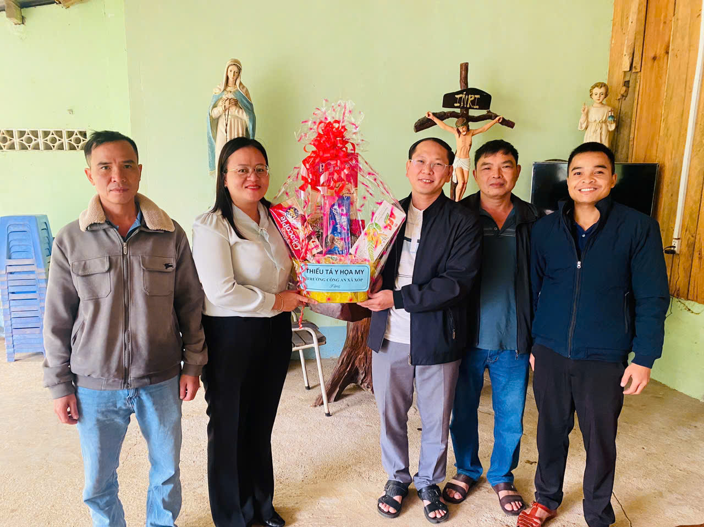

*(Thăm, tặng quà tại Điểm sinh hoạt đạo Công giáo thôn Đăk Lây)*

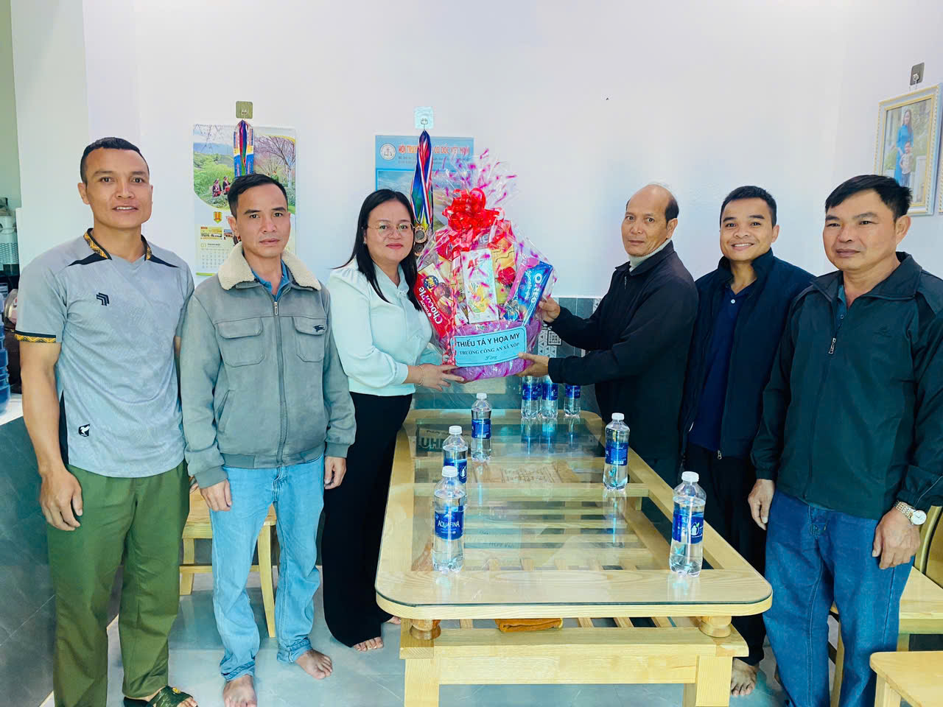

*(Thăm, tặng quà tại điểm sinh hoạt đạo Tin lành TGCĐ Việt Nam thôn Đăk Lây)*

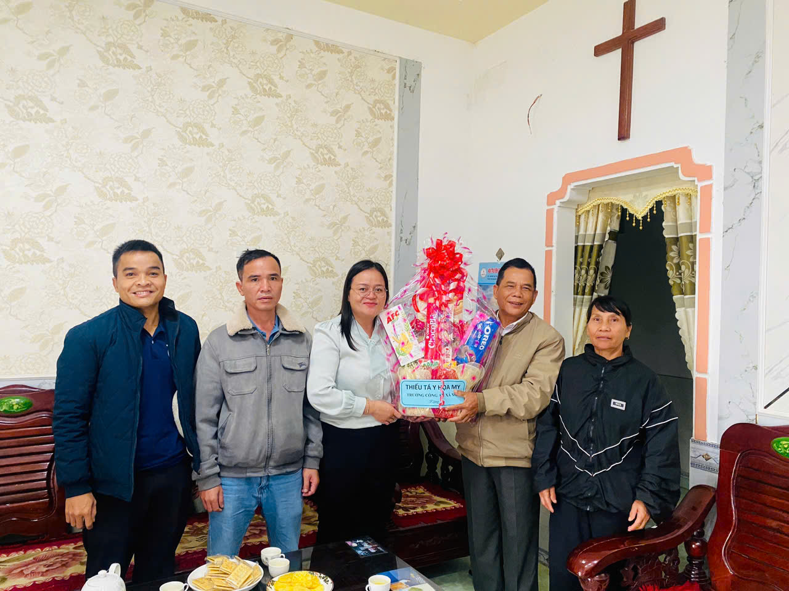

*(Thăm, tặng quà tại điểm sinh hoạt đạo Tin lành TGCĐ Việt Nam thôn Mô Mam)*

